
安硕央行内评数据报送软件V1.2
功能测试小结

-受控文件-

上海安硕信息技术股份有限公司
2023年3月

文档信息
文档名称： | 安硕央行内评数据报送软件V1.2功能测试小结
初稿作者： | 古艳丽 ylgu@amarsoft.com
初稿日期： | 2023-03-29
内容概述： | 对测试过程和结果进行总结
修订历史
版本 | 修订日期 | 修订人 | 复核日期 | 复核人 | 修改内容简述
V1.0 | 2023-03-29 | 古艳丽 | 2023-04-03 | 沈嘉懿 | 新建全文
V1.1.1 | 2023-04-20 | 沈嘉懿 | 2023-04-26 | 李杰 | 1、增加第二轮和第三轮测试结果分析  2、新增功能测试
V1.2 | 2023-06-08 | 沈嘉懿 | 2023-06-09 | 李杰 | 新增功能测试
发布历史
发布日期 | 提交人 | 质检人 | 发布说明
2023-04-03 | 古艳丽 | 刘艳梅 | 安硕央行内评数据报送软件V1.0功能测试小结
2023-04-28 | 沈嘉懿 | 刘新蕊 | 在V1.0基础上,增加新功能测试结果
2023-06-15 | 沈嘉懿 | 刘艳梅 | 在V1.1.1基础上，增加新功能测试结果

目 录
1 概述 1
1.1 文档目的 1
1.2 项目背景 1
1.3 参考文档 2
1.4 术语定义 2
2 测试范围 2
2.1 测试覆盖情况 3
3 测试环境 4
4 测试策略 4
4.1 测试标准 5
4.1.1 功能测试 5
4.1.2 兼容性测试 5
4.1.3 回归测试 6
5 测试结果分析 7
5.1 测试缺陷分析 7
5.1.1 总体情况 7
5.1.2 缺陷详情列表 7
5.1.3 缺陷分布分析 8
5.1.4 缺陷严重程度分析 9
5.1.5 缺陷状态分析 9
5.1.6 遗留缺陷 10
6 测试结论 10
6.1 产品质量分析 10
7 测试总结与建议 10

概述

文档目的
1）对安硕央行内评数据报送软件V1.2测试过程进行分析
2）对安硕央行内评数据报送软件V1.2测试结果进行分析和总结
3）对安硕央行内评数据报送软件V1.2产品质量进行分析和评估

项目背景
央行内部(企业)评级，是指中国人民银行依据非金融企业财务状况、经营环境、行业状况、发展前景等因素以及中国人民银行可得的其他非金融企业信息设定评级指标体系，采用定性与定量相结合的分析方法，对非金融企业的信用状况进行综合评价。
随着《央行内部（企业）评级系统数据采集规范》的发布，央行内评报送的需求日益增多。在此背景下，安硕信息在2023年推出安硕央行内评数据报送软件，来满足客户的使用需求。
产品名称：安硕央行内评数据报送软件V1.2
此项目的任务提出者：上海安硕信息技术股份有限公司研发部
此项目的开发者：上海安硕信息技术股份有限公司研发部

参考文档
人民银行二代央行内部(企业)评级系统标准

术语定义
Subversion:简称SVN，配置管理工具。
禅道：缺陷管理工具。
Fortify：安全扫描工具。

测试范围
本次测试范围包括：系统新功能测试、兼容性测试（浏览器、数据库）。
本次功能测试重点项：主页、综合管理-标准数据管理、白名单管理、文件管理-反馈报文。
兼容性测试范围包括：数据库：mysql、oracle、db2；浏览器：chrome、firefox、IE11；部署方式：独立部署、UCR、ECR。
搭配后如下：mysql+独立部署+chrome、oracle+ecr+firefox、db2+ucr+IE9。本轮仅测试mysql+独立部署+chrome环境。

测试覆盖情况
过程 | 覆盖情况
数据加载 | 命令调用、前台调用均执行成功
数据处理 | 命令调用、前台调用均执行成功  dat文件与当期数据对比完成
数据校验 | 命令调用、前台调用均执行成功  错误校验规则覆盖基本完成（具体覆盖情况见下方附件）
数据评级 | 命令调用、前台调用均执行成功  可查看评级结果
数据迁移 | 命令调用、前台调用均执行成功  dat文件与历史数据对比完成
生成报文 | 命令调用、前台调用均执行成功  报文格式及报文数据对比完成
加压加密 | 正常报文、标识变更、整笔删除均加密成功。按段更正加密时提示业务管理金融机构代码不能为空，目前判断为加密工具问题
Web界面功能 | 主页、综合管理、错误维护、报送管理、文件管理、任务运行、系统管理基本完成（具体覆盖情况见下方附件）

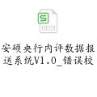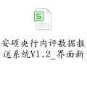

测试环境
Mysql+独立部署+chrome
数据库地址 | 192.168.65.214:3306:pidr_test
username/password | *****/*****
测试地址 | http://192.168.65.241:7101/AmarPIDRWeb
Oracle+合并ECR+firefox
数据库地址 | ecr_pidr_test:192.168.65.214:1524/orcl  pidr_dev:192.168.65.214:1524/orcl
username/password | *****/*****
测试地址 | http://192.168.65.241:7101/AmarECRPIDR
Db2+合并UCR+IE9
数据库地址 | ucr_pidr_test:192.168.65.214:50097  pidr_dev:192.168.65.214:50097
username/password | *****/*****
测试地址 | http://192.168.65.241:7101/AmarPIDRUCR

测试策略
本次采用黑盒测试的方式进行测试，包括批量的执行（命令调用批量任务，前台界面调用批量任务）、各个阶段数据核对、错误校验规则覆盖（部分）、报文格式及数据核对；web的系统功能、数据正确性显示。

测试标准

功能测试
类型 | 明细
测试范围 | 验证数据的精确度、数据类型、业务功能等相关方面的正确性。
测试目标 | 核实所有功能均已正常实现，即是否与需求一致。
测试方法 | 黑盒测试、边界测试、等价类划分等。
测试工具 | 禅道
开始标准 | 单元测试完成，以及冒烟测试完成
完成标准 | 测试范围全部覆盖，测试目标基本实现
测试工具 | 禅道
开始标准 | 开发完成待正式转测，测试环境搭建完成
完成标准 | UI 符合可接受标准，能够保证用户界面的友好性、易操作性，而且符合用户操作习惯
测试重点与优先级 | UI设计人员优先验证测试

兼容性测试
类型 | 明细
测试范围 | 多个浏览器兼容性（IE、Chrome、Firefox）及数据库兼容性（oracle、mysql、db2）
测试目标 | 确保被测对象能在要求的浏览器、数据库中运行
测试方法 | 交叉测试
测试工具 | 禅道
开始标准 | 一轮功能测试完成
完成标准 | 在不同的浏览器、数据库中能友好的运行

回归测试
类型 | 明细
测试范围 | 所有功能、用户界面等测试类型
测试目标 | 核实执行所有测试类型后功能达到用户需求所要求的标准，避免由于开发修改代码后原来测试过没问题的部分发生新的缺陷。
测试方法 | 1、全部回归：所有测试案例执行  2、部分回归：基于风险选择测试：基于一定的风险标准来从测试案例库中选择回归测试包。首先运行最重要的、关键的和可疑的测试
测试工具 | 禅道
开始标准 | 1、功能测试、兼容性测试完成）  2、针对测试完成但出现新迭代的部分，进行回归测试
完成标准 | 95%的测试案例执行通过并通过系统测试
测试重点与优先级 | 测试中测出问题多、修复bug改动比较大的模块优先  综合管理-标准数据管理、白名单管理，报文管理、文件管理等重点模块优先测试

测试结果分析

测试缺陷分析

总体情况
反馈问题（个） | 已解决问题（个） | 外部原因（个） | 未解决问题（个） | 驳回问题（个）
101 | 83 | 11 | 0 | 7

缺陷详情列表
本次测试总共提交101个缺陷，包含页面功能、数据核对，需求问题等等，因bug数量较多，以附件的形式展示：


缺陷分布分析
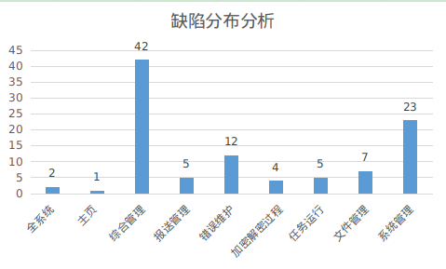
从图中可以看出，缺陷主要集中在综合管理、错误维护、文件管理、系统管理模块，综合管理主要是数据核对过程中当期数据显示的问题，错误维护主要是数据校验未触发或校验错误相关的问题，文件管理主要是按段更正报文格式的问题，系统管理主要是公告和参数的界面功能问题。

缺陷严重程度分析
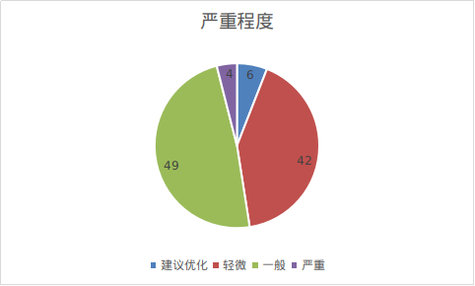
从图中可知：严重缺陷较少；一般的缺陷较多，占比50%，主要是界面显示错误或者显示错误等；轻微的缺陷是界面字段显示相关问题。

缺陷状态分析
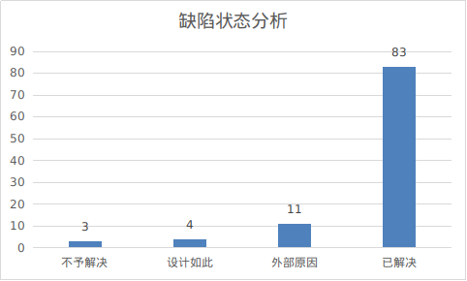
本次测试执行过程中总共提出：101个，已解决83个。
不予解决和设计如此：包括规范前后不一致、其他个人理解错误的问题。
外部原因：一个是按段变更加压加密过程中提示“业务管理金融机构代码不能为空”，经分析是人行预处理工具问题。一个是错误信息的符号（、：+等）显示与规范存在不一致问题，经分析一些符号引起程序运行异常，但去掉不影响原意，因此去掉。其余是因为环境部署的问题。

遗留缺陷
无。

测试结论

产品质量分析
本次产品问题相对较少，经过一轮测试，测试范围基本覆盖，在执行过程中遇到的一些问题均予以修复，基本功能均能实现。
本次测试的重点功能项，问题较少，在执行过程中存在的问题，基本实现，存在一个延期问题。

测试总结与建议
本产品功能相对完善，风险较小，暂无其他问题，产品显示适配性需要进一步验证。

